Comunicato stampa

L’Azienda Autonoma di Stato Filatelica e Numismatica trasmette le informazioni relative al programma filatelico previsto per l’anno 2013

Europa- Veicoli Postali
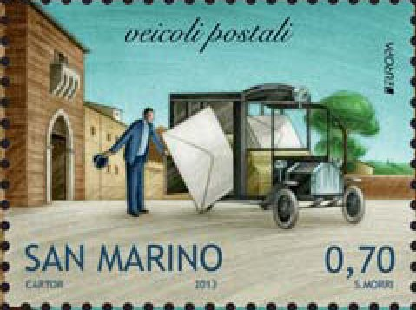  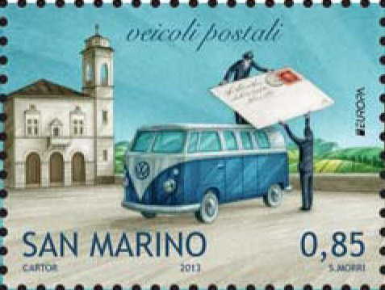  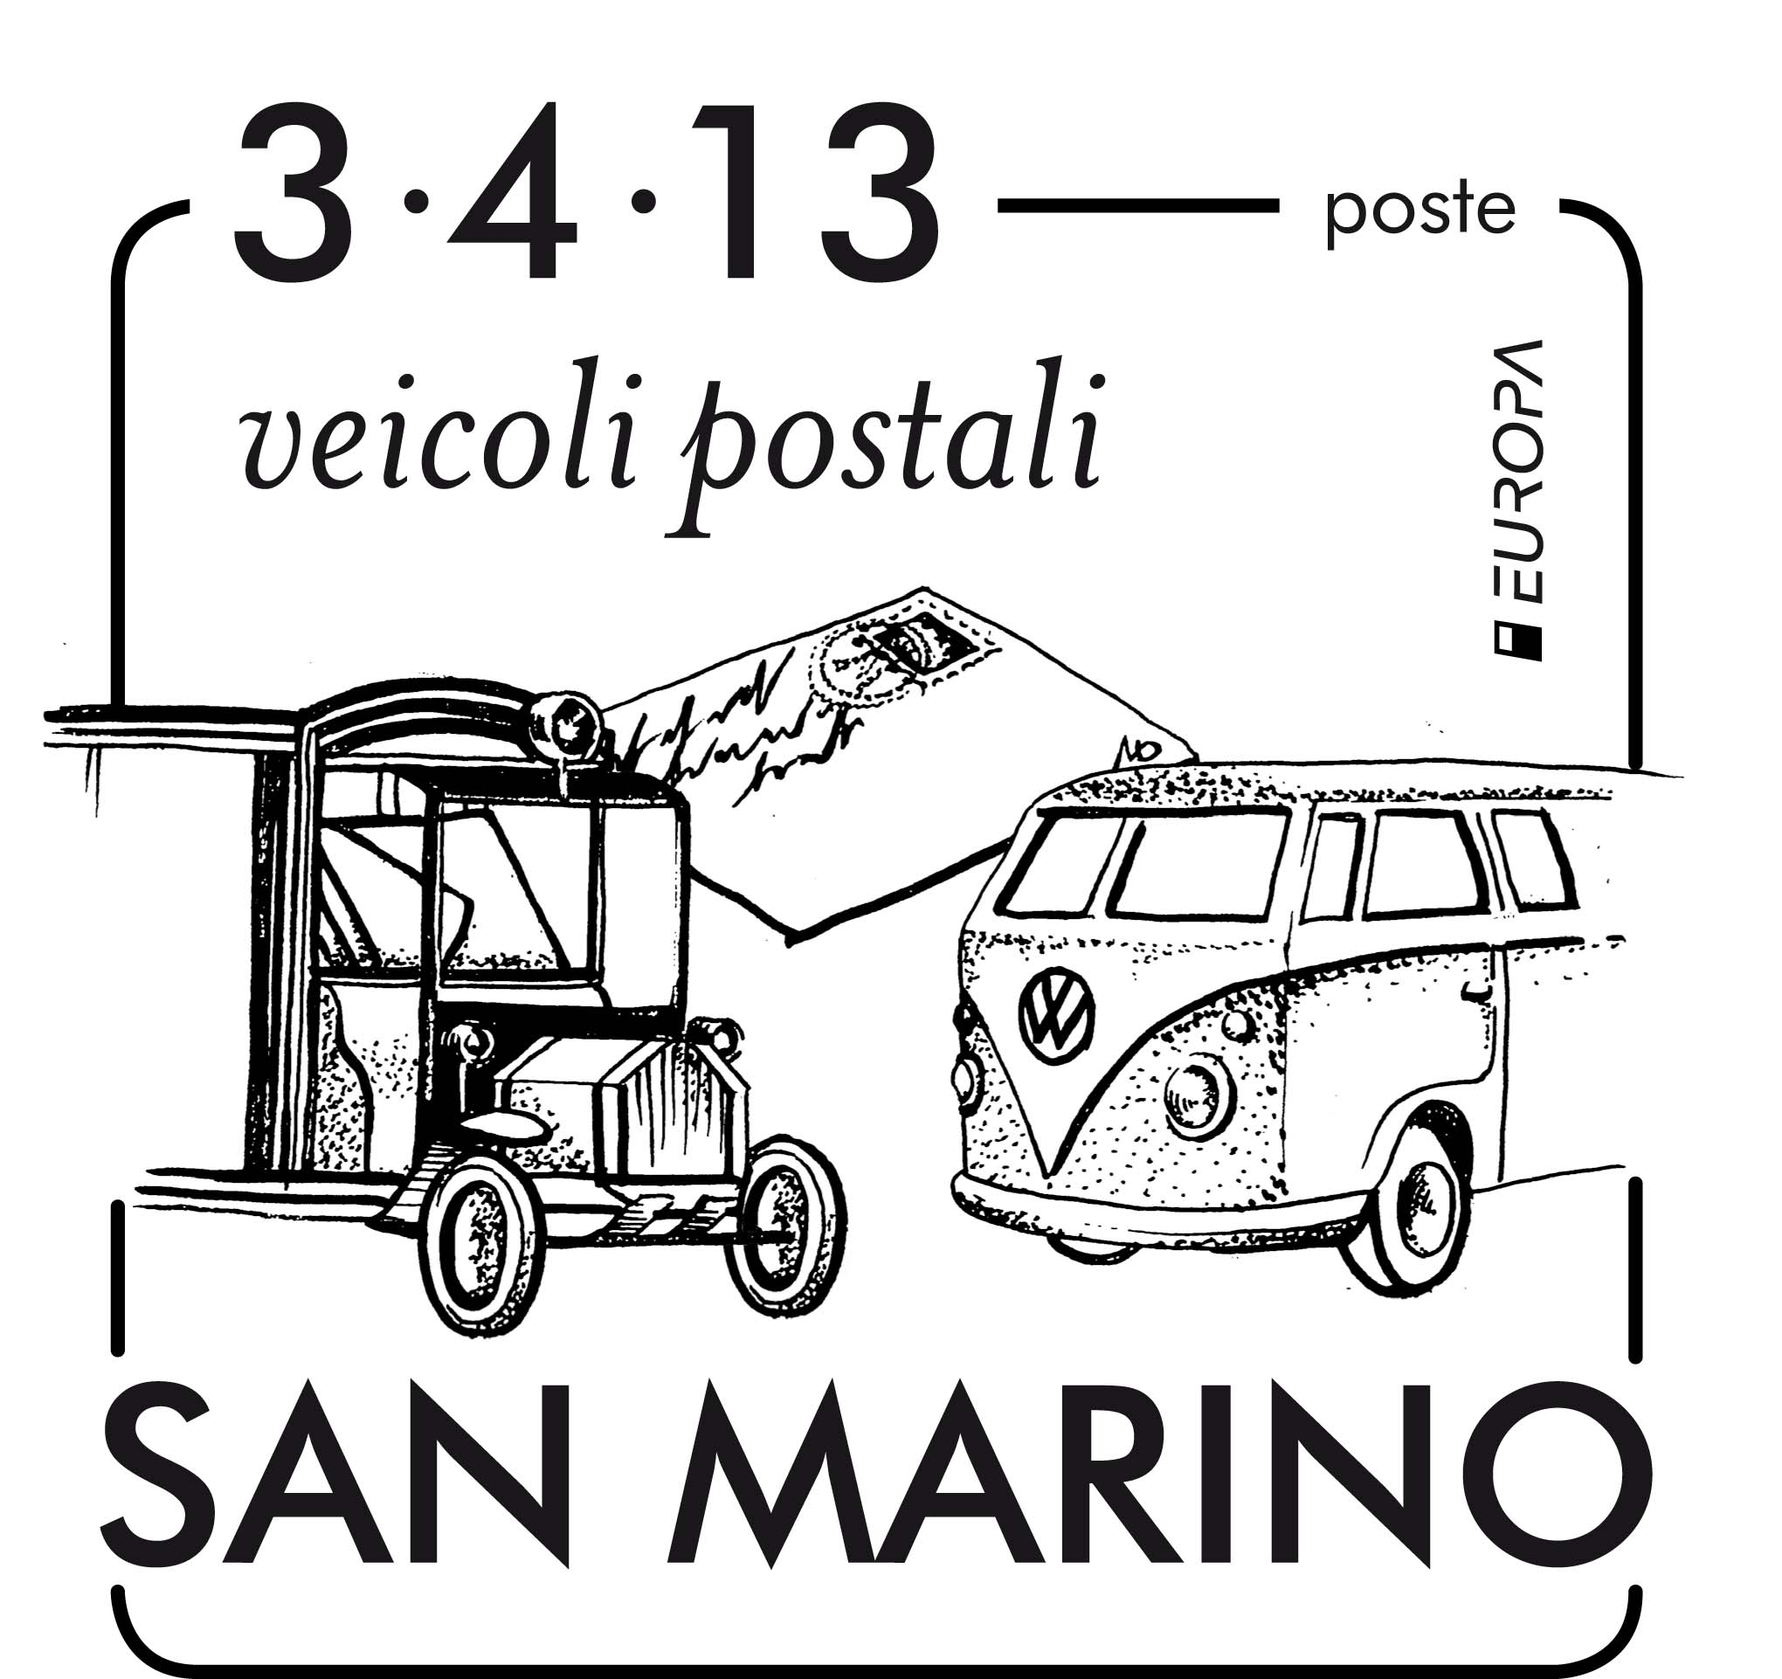 | 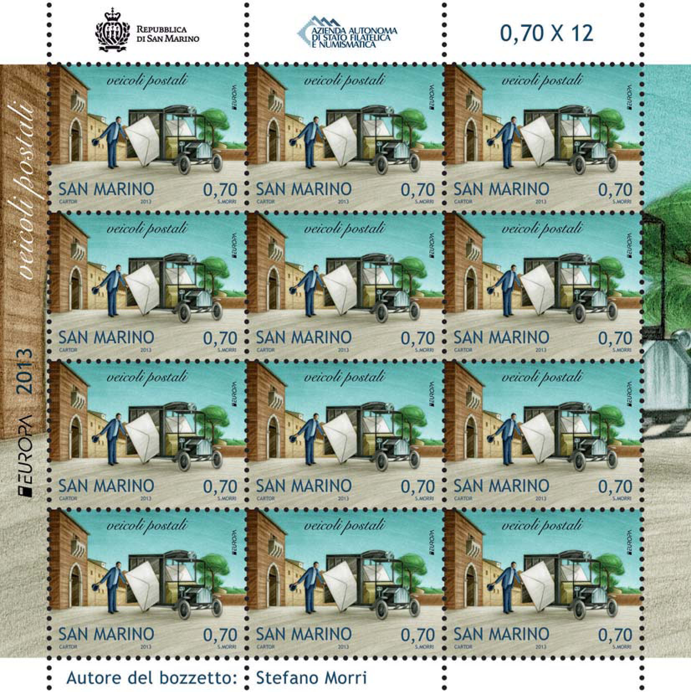 | 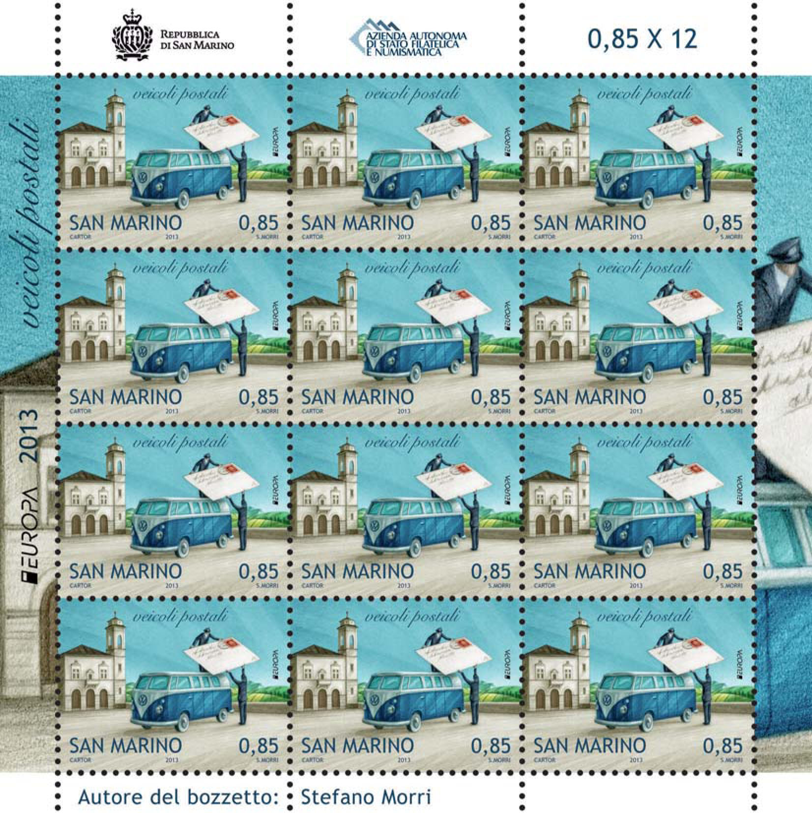

PostEurop è l'associazione che rappresenta gli interessi degli operatori postali pubblici europei. Missione del gruppo, promuovere il mercato UE della comunicazione postale accessibile a tutti e sostenere un’economia compatibile con le nuove esigenze universali. Come ogni anno l’organizzazione ha lanciato un tema filatelico. Per il 2013 il soggetto del PostEurop sarà il veicolo postale, ossia quello che più comunemente siamo abituati a chiamare: il furgone portalettere. L’Azienda Autonoma di Stato Filatelia e Numismatica di San Marino ha affidato a Stefano Morri, il compito di immortalare con due francobolli il soggetto annuale. Ecco allora il foglietto Europa da 0,70 euro che ritrae in un suggestivo disegno, un vecchio automezzo dei primi del novecento, proprio dinanzi alle porte della Città (Porta San Francesco). Quasi una sorta di benvenuto e di lasciapassare per i rapporti epistolari verso il Titano. Quello da 0,85 euro, invece, ripercorrendo la storia, riproduce un classico furgone Volkswagen degli anni ’50, tinteggiato con i colori della bandiera sammarinese. L’automezzo è raffigurato, nella fase di “carico”, davanti alla Parva Domus, edificio storico che sorge di fronte al Palazzo Pubblico, affacciandosi proprio su Piazza della Libertà (ex Palazzo della Posta) dove un tempo veniva smistata la posta. Entrambi i bozzetti, oltre a identificare alcuni luoghi simbolo di San Marino, pongono in evidenza, con un classico gioco di sproporzioni, l’oggetto principale dell’emissione: la corrispondenza. Le buste ritratte nelle vignette, infatti, dominano la scena come fossero “trasporti eccezionali” da maneggiare con estrema cura. San Marino-Europa, un doppio francobollo, un viaggio nell’attualità con i veicoli postali del tempo che fu.

Data emissione 03 aprile 2013
Valori due valore da € 0.70 e 0.85 in fogli da 12 francobolli
Tiratura n. 70.000 serie
Stampa offset a quattro colori a cura di Cartor con inchiostro fluorescente come dispositivo di sicurezza
Dentellatura 13x13 ¼
Formato dei francobolli 40x30 mm
Autore del bozzetto Stefano Morri

San Marino, 15 febbraio 2013

